«Детективи без ліцензій»
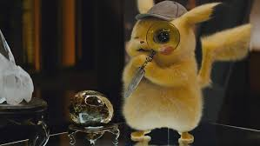
Ведучий. Доброго дня, любі друзі!
Ми запросили сьогодні вас на відкриття першого агентства природничих детективів, яке має назву «Детективи без ліцензій». Але для того, щоб стати природничим детективом, необхідно скласти вступні іспити, тобто пройти 7 турів.
Визначати, чи зможуть команди-претенденти стати справжніми детективами криміналістами, буде група експертів (вчителі хімії, біології, географії, фізики)
Ведучий. Розпочинаємо нашу гру.
Тур І. Пошук злочинців.
Є інформація що підозрюваний живе поряд з однією з найбільших річок Європи. За допомогою сайту Seterra Online знайдіть три найбільші річки Європи і позначте на контурній карті.
Виконання завдань коментує вчитель географії.
Тур ІІ. Аналітичний пошук.
Ведучий. Часто на місцях злочину знаходять речові докази, за допомогою яких вдається визначити, хто ж є злочинцем. От і ми на місці злочину знайшли шматочок тканини. Після детального вивчення стало зрозуміло, що він належить злочинцю. Подальше розслідування допомогло виявити і місце роботи підозрюваного — один із хімічних заводів того міста, де скоєно злочин.

ДЛЯ НОТАТОК
_______________________________________________________________________________________________________________________________________________________________________________________________________________________________________________________________________________________________________________________________________________________________________________________________________________________________________________________________________________________________________________________________________________________________________Seterra Online ___________________________________________________________________________________________________________________________________________________________________________________________________________________________________________________________________________________________________________________________________________________________________________________________________________________________________________________________________________________________________________

Але проблема в тому, що хімічний завод є великим: він складається із трьох цехів, у кожному з яких працює по 60 осіб. Кожен цех використовує одну з речовин: натрій хлорид, калій сульфат, калій йодид.
Завдання. Допоможіть розслідуванню зменшити область пошуку злочинця, визначивши, в якому цеху той працює. Розв’яжіть задачу найбільш раціональним способом. Вкажіть у якій пробірці міститься та чи інша речовина.
(Учасники конкурсу отримують пробірки із розчинами. Вони можуть використовувати будь-які реактиви. Варіант відповіді подано у таблиці.)
Таблиця
Реактиви на виявлення певних речовин
Речовина | Реактиви
Речовина | Ва²⁺ | Ag⁺
К₂SO₄ | Білий осад | Помутніння
NaCl | Ефект відсутній | Білий осад
KI | Ефект відсутній | Жовтий осад
(Експерти оцінюють конкурс за 5-бальною системою, враховуючи час, витрачений на визначення речовини, кількість використаних для цього реактивів та число проб.)
Погляньмо на вірну відповідь.

ДЛЯ НОТАТОК
__________________________________________________________________________________________________________________________________________________________________________________________________________________________________________________________________________________________________________________________________________________________________________________________________________________________________________________________________________________________________________________________________________________________________________________________________________________________________________________________________________________________________________________________________________________________________________________________________________________________________________________________________________________________________________________________________________________________________________________________________________________________________________________________________________________________________

Тур III. Фото-робот.
Ведучий. Під час розкриття злочинів часто складають фотороботи злочинців, ми спробуємо для цього використати фоторобот і описати його.
Завдання. За фотографією об’єкта учасник повинен визначити, про що йде мова.
-Є підозра, що даний об’єкт є отруйним. Спростуйте або підтвердіть підозру.
Кожній команді будуть зачитані деякі відомості про певний біологічний об’єкт. (Команди для виконання завдань використовують мобільний додаток https://goo-gl.su/QLjCOYWe )
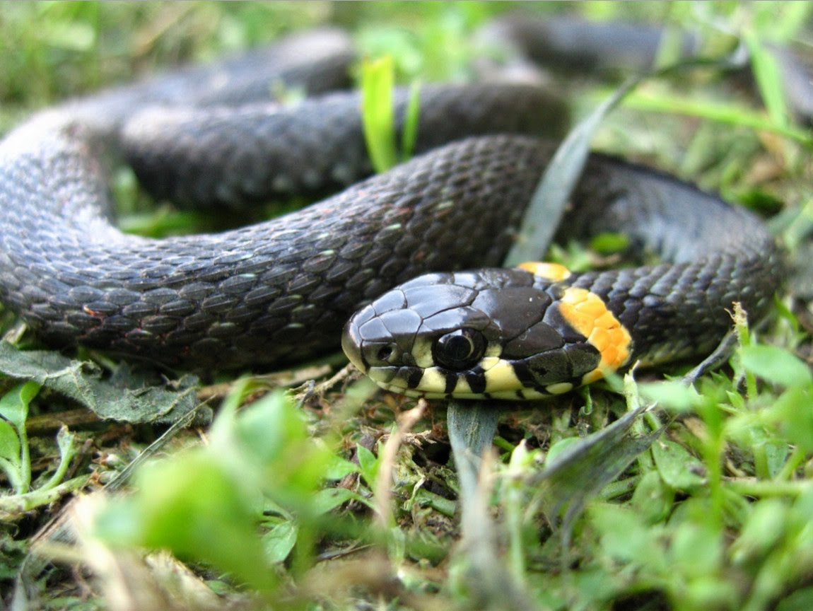
Тур IV. Шифрувальний.
Ведучий. Злочинці для передачі один одному повідомлень використовують різноманітні шифровки.
Завдання. Розшифруйте криптограму, в якій подано ім’я та прізвище французького токсиколога початку XIX ст., який уперше розробив спосіб, що дозволив виявити миш'як в організмі людини. Саме після цього цю речовину стали все рідше використовувати зі злочинними намірами.

ДЛЯ НОТАТОК
_________________________________________________________________________________________________________________________________________________________________________________________________________________
https://googl.su/QLjCOYWe
____________________________________________________________________________________________________________________________________________________________________________________________________________________________________________________________________________________________________________________________________________________________________________________________________________________________________________________________________________________________________________________________________________________________________________________________________________________________________________________________________________________________________________________________________________________________________________________________________________________________________________________________________

Конкурс оцінюється так: команда, яка швидше виконала завдання, отримує 5 балів, друга — 4 бали.
Криптограма:
1) 12, 9, 5 — тверда вода;
2) 21, 6, 14, 15, 12, 21, 19, 1, 12, 6, 30, 14 —індикатор на луги;
- 17, 1, 5, 9, 29 — радіоактивний хімічний елемент;
- 13, 15, 12, 26 — одиниця вимірювання кількості речовини;
5) 31, 3, 17, 15, 16, 9, 29—хімічний елемент, названий на честь Європи.
Відповідь: 1) лід; 2) фенолфталеїн; 3) радій; 4) моль; 5) Європій.
13 | 1 | 19 | 26 | 6 |  | 15 | 17 | 21 | 9 | 12
М | А | Т | Ь | Є |  | О | Р | Ф | І | Л
(Журі підбиває підсумки.)

Typ V. Візуальне розслідування.

ДЛЯ НОТАТОК
__________________________________________________________________________________________________________________________________________________________________________________________________________________________________________________________________________________________________________________________________________________________________________________________________________________________________________________________________________________________________________________________________________________________________________________________________________________________________________________________________________________________________________________________________________________________________________________________________________________________________________________________________________________________________________________________________________________________________________________________________________________________________________________________________________________________________

Ведучий. Перед вами у п’яти пронумерованих склянках знаходяться речовини білого кольору: цукор, сіль, сода, пральний порошок, борошно. Уважно подивившись на склянки, як справжні детективи, визначте за зовнішнім виглядом їхній уміст.
Відповідь:
1-ша склянка – цукор;
2-га склянка – сода;
3-тя склянка – сіль;
4-та склянка – пральний порошок;
5-та склянка – борошно.
(Журі підбиває підсумки.)
Тур VI. Нитка Аріадни.
Ведучий. Як молодий, так і досвідчений детектив, повинен добре орієнтуватись у справі. Маючи у своїх руках «тоненькі нитки» — свідчення чи речові докази, він повинен розкрити злочин і назвати злочинця.
Кожна з команд отримає аркуші паперу зі своєрідними лабіринтами із запитаннями (додаток).
Завдання. Відповідаючи на запитання, знайдіть свій шлях із лабіринту.
Ведучий. Коли ви дістанетеся виходу, назвіть ім’я англійського вченого, що у 1836 р. розробив методику визначення миш’яку в організмі людини у мікрограмових кількостях (до 0,001 мг).
(Відповідь: 1 → 2→ 3 → 4 → 6 → 11 → 10 → 9; Джеймс Марш.

ДЛЯ НОТАТОК
__________________________________________________________________________________________________________________________________________________________________________________________________________________________________________________________________________________________________________________________________________________________________________________________________________________________________________________________________________________________________________________________________________________________________________________________________________________________________________________________________________________________________________________________________________________________________________________________________________________________________________________________________________________________________________________________________________________________________________________________________________________________________________________________________________________________________

Тур VII. «Псевдолаборант».
Ведучий. Кожний справжній детектив повинен, спостерігаючи за підозрюваним, довести, що той дійсно є злочинцем.
Завдання. Потрібно довести, що перед вами не справжній лаборант, а «псевдолаборант», помітивши помилки в його діях. Хто нарахує більше помилок, той і переможе. Кожна помічена помилка «псевдо лаборанта» — 1 бал.
(Лаборант імітує проведення дослідів із порожнім посудом.)
Варіант І
Лаборант відкриває склянку з написом «CuO» і насипає речовину в пробірку; наливає сульфатну кислоту; нагріває пробірку, попередньо не прогрівши її; залишає відкритими колби з реактивами; спиртівку закриває ковпачком.
Варіант II.
Лаборант тримає склянку етикеткою догори; наливає воду в сульфатну кислоту; правильно нагріває речовину, після закінчення досліду спиртівку накриває ковпачком.
III. Заключна частина.

ДЛЯ НОТАТОК
__________________________________________________________________________________________________________________________________________________________________________________________________________________________________________________________________________________________________________________________________________________________________________________________________________________________________________________________________________________________________________________________________________________________________________________________________________________________________________________________________________________________________________________________________________________________________________________________________________________________________________________________________________________________________________________________________________________________________________________________________________________________________________________________________________________________________

Просимо журі підбити підсумки. (Журі підбиває підсумки двох турів та загальні. Відбувається нагородження переможців.

